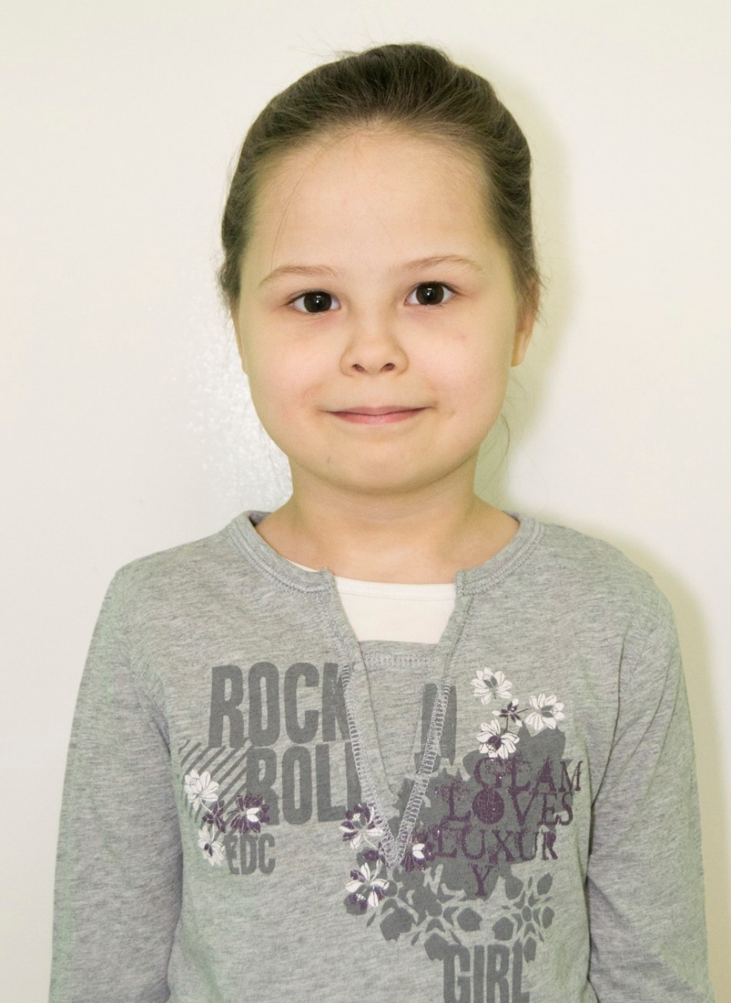
Мария Т., 09.2014
Маша очень приветливая и дружелюбная девочка, общительная, легко вступает в контакт как со взрослыми, так и детьми. Улыбчивая и доброжелательная.
Маша любит рисовать, раскрашивать. Ей очень нравится слушать сказки и играть в куклы. Мария с удовольствием посещает кружок центра «Кулинарный практикум».

